2018 – 2019 EĞİTİM ÖĞRETİM YILI

ORTAOKULU

SINIFI MATEMATİK DERSİ

II. DÖNEM I. YAZILI SINAV SORULARI

AD **:**

SOYAD **:**

NO **:**

PUAN

1. Aşağıda verilen eşitliklerden hangisi yanlıştır?  
     
   A) B)   
     
     
   C) D)



1. A) % 7 B) % 13 C) % 28 D) % 35

Yanda modellenen kesrin % sembolü ile gösterilişi aşağıdakilerden hangisidir?

1. Aşağıdakilerden hangisi % 30 dan küçüktür?  
     
   A) B) C) D)



1. 500 ün % 30 fazlası kaçtır?  
     
   A) 650 B) 600 C) 580 D) 530
2. Bir kolideki 50 bardaktan 7 tanesi kırılmıştır.   
   Buna göre bardakların % kaçı kırılmıştır?  
     
   A) % 7 B) % 10 C) % 14 D) % 18
3. Mehmet, 70 TL parasının % 30 u ile terlik alıyor.   
   Buna göre, Mehmet in kaç TL parası kalmıştır?  
     
   A) 56 B) 49 C) 40 D) 21
4. Aşağıda verilen geometrik şekillerden hangisinin sembolle gösterimi yanlıştır?  
     
   A) [AB] B)   
     
   C) [AB D) 

A

B

A

B

A

B

A

B

1. Aşağıda verilen ifadelerden hangisi yanlıştır?  
     
   A) Doğrunun ve ışının uzunluğu ölçülemez.  
   B) Doğrular küçük harfle gösterilebilir.  
   C) Bir doğru üzerinde herhangi iki nokta arasında kalan parçaya doğru parçası denir.  
   D) Noktalar küçük harfle gösterilebilir.
2. 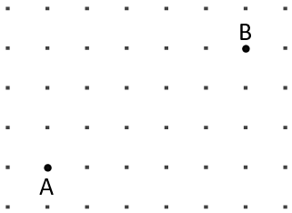  
     
     
     
     
     
     
     
   A) 5 birim sağında, 3 birim yukarısında  
   B) 5 birim solunda, 3 birim aşağısında  
   C) 6 birim sağında, 4 birim yukarısında  
   D) 6 birim solunda, 4 birim aşağısında

Yanda verilen noktalı kâğıtta A noktasının B noktasına göre konumu aşağıdakilerden hangisidir?

Yanda verilen noktalı kâğıttaki doğru parçalarından hangisinin uzunluğu diğerlerinden farklıdır?

1. 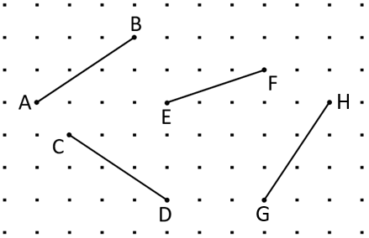  
     
     
     
     
     
     
     
     
   A) |AB| B) |CD| C) |EF| D) |GH|
2. Aşağıdakilerden hangisi paralel doğru parçalarına örnek gösterilemez?  
     
   A) Tren rayları B) Cımbız kolları  
   C) Elektrik direkleri D) Masa ayakları
3. 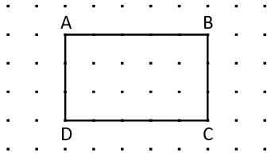  
     
     
     
     
     
     
   A) [AD] // [BC] B) [AB] ⊥ [BC]  
   C) |AB|=|DC| D) [AB] // [AD]

Yanda verilen noktalı kâğıt üzerindeki ABCD dikdörtgeni ile ilgili aşağıdaki ifadelerden hangisi yanlıştır?

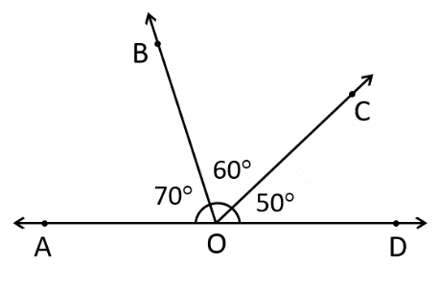

1. A) s(AOB) = 70° B) s(DOC) = 50°  
     
   C) s(AOC) = 120° D) s(BOD) = 110°

Yanda verilen şekle göre aşağıdakilerden hangisi yanlıştır?

1. 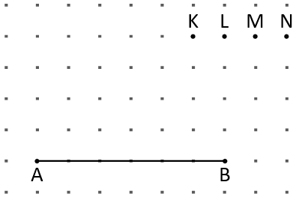  
     
     
     
     
     
     
   A) K B) L C) M D) N

Yandaki noktalı kâğıtta verilen AB doğru parçasının uçları hangi nokta ile birleştirilirse dar açılı bir üçgen elde edilir?

1. 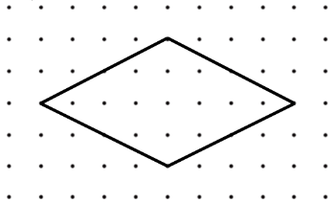  
     
     
     
     
     
   A) Yamuk B) Paralelkenar   
   C) Dikdörtgen D) Eşkenar Dörtgen

Yanda noktalı kâğıtta verilen dörtgen çeşidi aşağıdakilerden hangisidir?

1. Paralelkenar ile ilgili aşağıdaki ifadelerden hangisi yanlıştır?  
     
   A) Karşılıklı kenarlar birbirine eşit ve paraleldir.  
   B) İki dar, iki geniş açısı vardır.  
   C) Köşegen uzunlukları eşittir.  
   D) Karşılıklı iç açılarının ölçüleri birbirine eşittir.

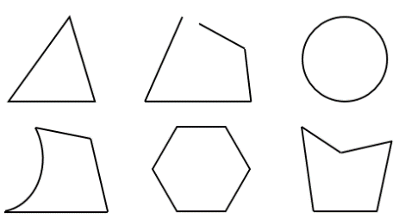

1. Yukarıda verilen şekillerin kaç tanesi çokgendir?  
     
   A) 2 B) 3 C) 4 D) 5

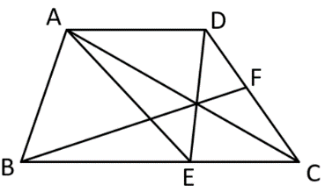

1. A) [AC] B) [AE] C) [BF] D) [DE]

Yanda verilen ABCD yamuğunun köşegenlerinden biri aşağıdakilerden hangisidir?

1. 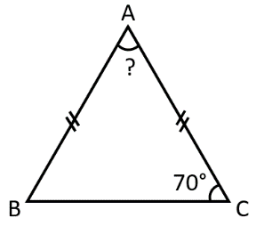

Yanda verilen ABC üçgeninde |AB| = |AC| olduğuna göre A açısının ölçüsü kaç derecedir?

A) 70° B) 60° C) 50° D) 40°

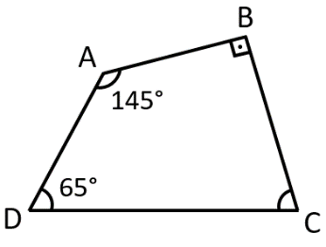

?

1. A) 40° B) 50° C) 60° D) 70°

Yanda verilen ABCD dörtgenine göre C açısının ölçüsü kaç derecedir?